LES FINANCES & L' ARGENT

Entraînement

- Comment dit-on ...? Note le mot correct.

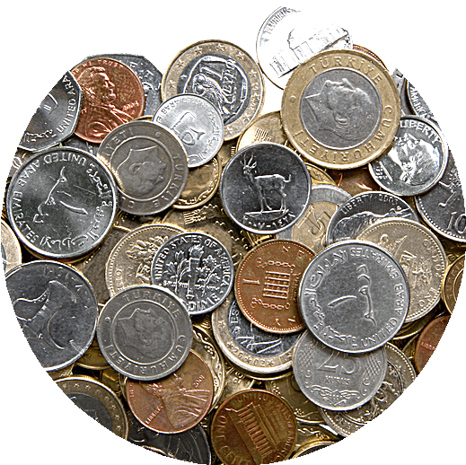
........................................................................

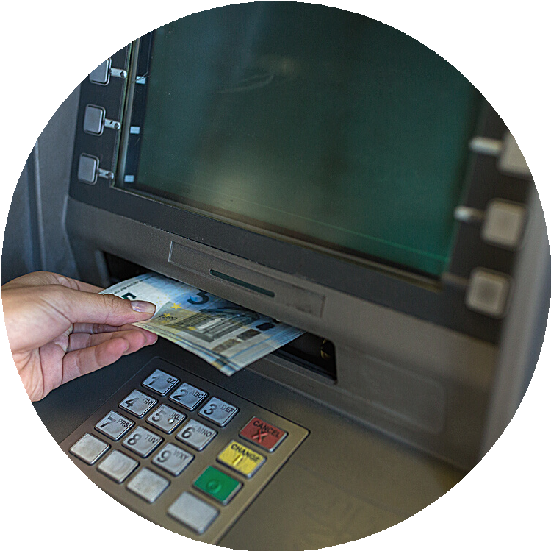
........................................................................

........................................................................

........................................................................

........................................................................

- Comment appelle-t-on...
le montant qu'on doit à quelqu'un ?
........................................................................................................................................
la capacité d’une entreprise à faire face à la concurrence ?
........................................................................................................................................
la capacité d’un ménage à consommer grâce au revenu dont il dispose ?
........................................................................................................................................
le fait de fournir des fonds pour pouvoir à nouveau investir, relancer son activité ?
........................................................................................................................................
le nombre exprimé en pourcentage, qui est versé par une personne qui a emprunté de l’argent ?
........................................................................................................................................

- Remplace les mots en gras par leur synonyme.

A l’heure actuelle, de plus en plus d’enfants demandent de l’argent plutôt que des cadeaux pour leur anniversaire.
........................................................................................................................................

Quand on est étudiant, on ne pense pas souvent à économiser l’argent gagné avec son job d’étudiant.
........................................................................................................................................

Les couples qui cherchent à acheter une maison s’adressent souvent à leur banque pour

obtenir un prêt.

........................................................................................................................................

Tu préfères payer par carte ou en liquide ?

........................................................................................................................................

Les comptes d’épargne d’aujourd’hui ne rapportent plus grand-chose : il vaut mieux choisir un autre type de placement.
........................................................................................................................................

- Complète la phrase par le contraire des mots en gras.

Les entreprises cherchent à réaliser des bénéfices et à limiter au maximum …

........................................................................................................................................

La production des masques chirurgicaux est en plein essor mais qu’en sera-t-il après la crise sanitaire : cette production sera-t-elle … ?
........................................................................................................................................

Au début de la semaine, l’étudiant retire de l’argent de son compte : ainsi, il gère mieux ses dépenses. Chaque weekend, ses parents … de nouveau son compte pour la semaine suivante.
........................................................................................................................................

La plupart des gens n’osent pas faire des placements en bourse car ils sont peu sécurisés : ils préfèrent l’épargne pour courir moins de …
........................................................................................................................................

Après des années de hausses dans les dépenses de santé, les hôpitaux doivent maintenant effectuer des … budgétaires.
........................................................................................................................................

- Chasse l'intrus et explique ton choix.

investir de l’argent - injecter de l’argent - prendre des mesures draconiennes - renflouer les caisses d’une entreprise
........................................................................................................................................
politique d’austérité - mesures draconiennes - avoir du mal à joindre les deux bouts - mauvaise conjoncture économique
........................................................................................................................................
prendre un crédit - emprunter de l’argent - s’endetter - rembourser
........................................................................................................................................

- Trouve l'adjectif dérivé du mot donné et utilise-le ensuite dans une phrase logique. Suis l'exemple!

le budget - budgétaire

"A cause de la crise il sera très difficile pour les ministres d'atteindre un équilibre budgétaire."

les finances
.....................................................................................................................................................

.....................................................................................................................................................
le fisc
.....................................................................................................................................................

.....................................................................................................................................................
la monnaie
.....................................................................................................................................................

.....................................................................................................................................................
la banque
.....................................................................................................................................................

.....................................................................................................................................................

- Les Belges et l'argent.

Rédige 6 phrases en te basant sur les données chiffrées de l'infographie. Utilise le vocabulaire donné. Tu peux noter tes phrases à la page suivante.

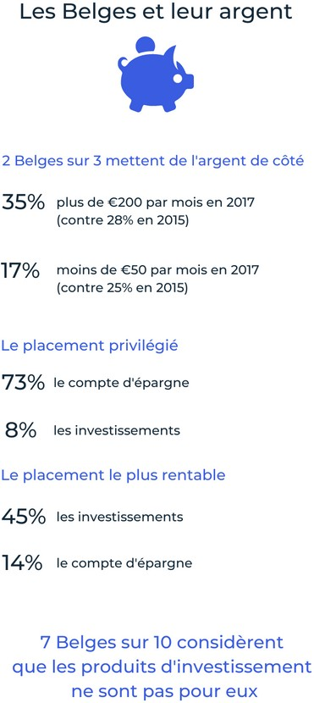

épargner - faire des économies - rentable - investir - faire fructifier son argent - taux d’intérêt

Si nécessaire, consulte ton voc de base pour réviser les expressions de quantité.

..............................................................................................................................................

.............................................................................................................................................

..............................................................................................................................................

..............................................................................................................................................

..............................................................................................................................................

..............................................................................................................................................

..............................................................................................................................................

..............................................................................................................................................

..............................................................................................................................................

..............................................................................................................................................

..............................................................................................................................................

..............................................................................................................................................

..............................................................................................................................................

- Lis le texte et réponds aux questions. Souligne les mots-clés!

Ma French Bank lance le compte bancaire WeStart pour les 12-17 ans
La banque 100 % mobile Ma French Bank, filiale de la Banque Postale, lance sa nouvelle offre : le compte WeStart dédié aux ados. Hyper-connectée, la génération Z doit pouvoir prendre son envol tout en rassurant les parents. Composé d’une carte Visa et d’une App multi-services, le compte bancaire WeStart permet aux ados de gérer leur argent de poche en sécurité, et en liberté.

Pour 2 euros par mois, grâce au compte bancaire WeStart et avec sa carte bancaire pour les jeunes, gérer son argent de poche devient un jeu d’enfant… responsable et autonome. Les six premiers mois sont offerts pour toute souscription jusqu’au 24 janvier 2021.

WeStart, le compte bancaire des ados en phase avec leur temps
Ma French Bank propose WeStart, un compte mobile associé à une carte Visa internationale. Avec elle, les ados peuvent payer sans contact jusqu’à 50 euros. Le compte WeStart est compatible avec les paiements mobiles via Samsung Pay et Apple Pay. La carte bancaire permet également d’effectuer des paiements et retraits sans frais dans le monde entier.
Le compte WeStart, c’est aussi une app mobile qui permet de suivre en temps réel ses dépenses.
Les parents ne s’étonneront plus d’entendre leurs ados s’écrier : « Dis
donc, ça part vite ce mois-ci ! » Pour apprendre à gérer leur argent de poche, l’App met à disposition de ses jeunes clients des tutos vidéo ludiques et pédagogiques. Il y est aussi possible de bloquer temporairement sa carte sur l’application en cas de perte. Si elle réapparaît par magie au fond d’une poche, l’ado peut la débloquer… Autre bonne nouvelle : le mineur peut directement rembourser un ami ou un cousin grâce au virement par SMS. Elle est pas belle, la vie ?

Les parents rassurés
Tout en assurant une prise d’autonomie à leurs enfants, le compte WeStart met aussi à disposition des parents plusieurs fonctionnalités de gestion, réunies dans un espace qui leur est entièrement dédié. Grâce à l’App, les parents peuvent en effet garder un œil sur les dépenses de leur ado, alimenter son compte par des virements ponctuels ou réguliers, définir avec lui un plafond. En cas de perte, ils peuvent aussi faire opposition d’un simple clic. Pour ouvrir un compte bancaire WeStart, rien de plus simple : l’ouverture s’effectue en ligne ou dans l’un des 3 000 bureaux de poste commercialisant l’offre.

Ma French Bank, une banque qui simplifie la vie
Avec le compte WeStart, Ma French Bank conforte « son rôle de banque mobile de confiance, proche des gens et en adéquation avec l’évolution de la société. Nous répondons à une attente du marché en offrant la possibilité à tous les ados, quelle que soit la banque de leurs parents, d’ouvrir un compte 100 % mobile, pratique et sécurisé », affirme Alice Holzman, directrice générale de Ma French Bank.
Cette néobanque 100 % mobile a ainsi pour cœur de cible les jeunes : des personnes hyper- connectées, en quête d’autonomie et de services pratiques.
Source: https://www.huffingtonpost.fr/entry/ma-french-bank-lance-le-compte-bancaire-westart- pour-les-12-17-ans_fr_5fd1f397c5b68ce1718593b7

- - De quel type de texte s'agit-il?
...........................................................................................................................................................

...........................................................................................................................................................

- - Quel sont tous les avantages de ce compte bancaire?

...........................................................................................................................................................

...........................................................................................................................................................

...........................................................................................................................................................

...........................................................................................................................................................
3. Pour quelles raisons aimerais-tu avoir un tel compte?
...........................................................................................................................................................

...........................................................................................................................................................

...........................................................................................................................................................

...........................................................................................................................................................

